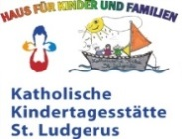
„Da rief Jesus ein Kind herbei und
stellte es in ihre Mitte…..“
(Mt. 18.2)
Dieser Gedanke aus dem Matthäus-Evangelium findet sich in unserer Konzeption und in unserem Leitbild.
Er begleitet täglich die Arbeit unseres Teams im Haus für Kinder und Familien. Immer wieder werden wir vor neue Aufgaben gestellt. Besonders die Themen rum die Begriffe „Inklusion“ und „Integration“ werden derzeit überall im Land intensiv diskutiert.

Wir diskutieren nicht nur – bei uns werden Integration und Inklusion seit jeher im täglichen Miteinander gelebt.

Unsere Einrichtung wird von 65 Kindern im Alter von einem Jahr bis sieben Jahren besucht. Sie kommen aus allen sozialen, kulturellen und religiösen Gefügen unserer Gesellschaft.

Es gibt bei uns verhaltensoriginelle Kinder mit mehr Förderbedarf, Kinder mit geringem Förderbedarf sowie Kinder mit und ohne Behinderung. Und alle finden in unserem Haus eine Heimat.

Zwei sozialpädagogische Fachkräfte unseres Hauses bieten die Qualifikation zur Fachkraft Integration und stehen täglich für Eltern und Mitarbeiter zur Verfügung.

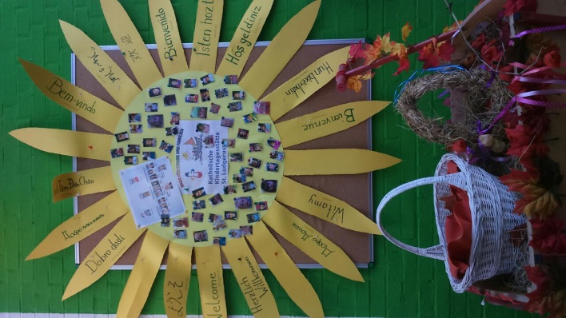
Die durch Elternarbeit gestaltete Darstellung aller Muttersprachen unserer Familien als Sonnenblume.
Alle Kinder und Familien sind uns willkommen, gleich welche Hautfarbe sie haben oder welcher Religion sie angehören. In einer Projektarbeit stellten wir unlängst fest, dass unsere Kinder 18
verschiedene Muttersprachen sprechen.

Von unseren 12 sozialpädagogisch und pädagogisch geschulten Mitarbeiterinnen haben sich acht Frauen in Fortbildungsmaßnahmen zu Elternberaterinnen ausbilden lassen. Nun kann für jedes Kind ein Familienprofil erstellt werden. Das hilft unseren Erzieherinnen, die familiäre Erziehung und den Bildungsverlauf des Kindes individuell, unterstützend und beratend zu begleiten.

Wir bieten als eine der ersten Einrichtungen in Aurich nahtlos eine frühzeitige alltagsintegrierte Sprachförderung in Deutsch an.
Seit April 2012 bis zum 31. Dezember 2019 nehmen wir teil am Bundesprogramm „Sprach-Kitas: Weil Sprache der Schlüssel zur Welt ist“.
Nahezu alle Erzieherinnen unserer Einrichtung sind innerhalb dieses Projekts bereits zur Fachkraft für Sprachbildung und Spracherwerb weitergebildet worden.
Eine qualifizierte Fachkraft wird mit 19,5 Wochenstunden aus diesem Programm finanziert.
Sie begleitet und unterstützt die Mitarbeiterinnen in ihrer täglichen pädagogischen Praxis.

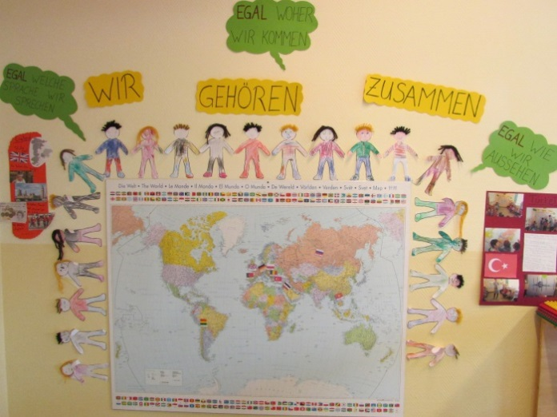

Die mit den Kindern erarbeitete Darstellung der Herkunftsländer unserer Familien.

Im Juni 2016 haben zwei unserer Erzieherinnen die Ausbildung zu religionspädagogischen Fachkräften mit Erfolg abgeschlossen. Der interreligiöse Dialog mit Wertschätzung anderer Religionen ist Grundlage unserer Arbeit. Sie ermöglicht es, alle Eltern und Kinder bei uns zu beheimaten.

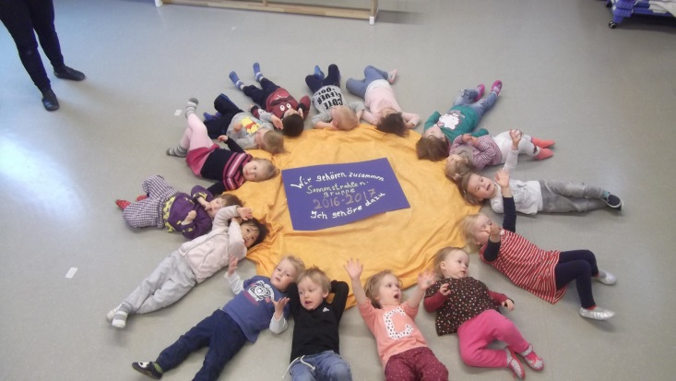
Unsere Krippenkinder sind eine gute Gemeinschaft.

Kooperationen mit Vereinen, Institutionen und natürlich Ehrenamtlichen bereichern unsere pädagogische Arbeit sehr und machen die Projekte in unserem Kita-Jahr „rund“.
So konnten wir eine „Leseoma“, eine „Spieleoma“ und eine „Gartenfee“ für unser Team gewinnen.
Sie unterstützen uns ehrenamtlich regelmäßig mindestens einmal im Monat bei unserer Arbeit mit den Kindern tatkräftig.
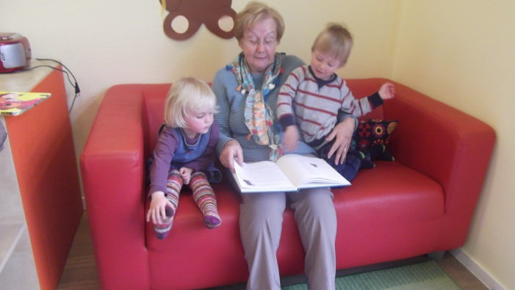
Unsere „Leseoma“ Renate liest in der Krippe vor.

Auch unsere Eltern sind immer als Helfer und Unterstützer für uns „mit im Boot“.
Das konnte man eindrucksvoll an der Gestaltung von Bühnenbild und Kostümierung zu unserem Theaterstück „Shosholoza“ erkennen!

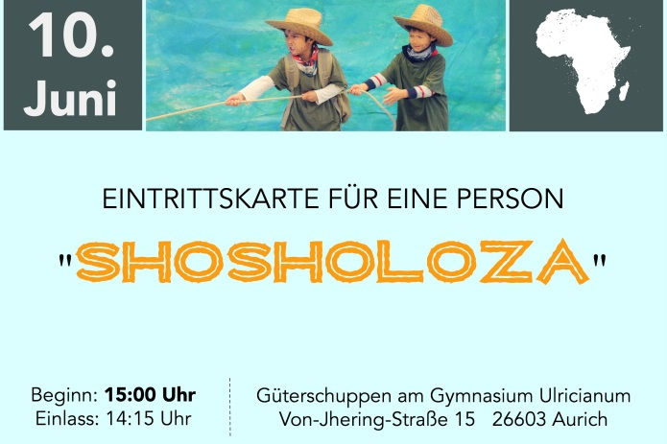
Unser Jahresprojekt:
Die von den Kindern und Mitarbeitern gestaltete Einladungskarte zu unserem Theaterstück „Shosholoza- Gemeinsam sind wir stark“ am 10.Juni.

Mittlerweile hat sich unser Haus für Kinder und Familien zu einer Bildungseinrichtung entwickelt, die einen hohen Qualitätsanspruch an sich und ihre Mitarbeiter erhebt.

Der Anspruch lässt sich in dem Satz beschreiben:
„Wer aufhört, besser zu werden, hat aufgehört, gut zu sein!“

Weitere Bilder, Texte und Informationen zu unserer Einrichtung finden Sie auch in unserer Konzeption und in unserem Leitbild auf unserer Internetseite:
www.neuauwiewitt.de/AUR/Kindertagesstätte

Haus für Kinder und Familien:
Tina Hardy
Melanie Wiegmann
Horst Stamm

